核心提示：药食同源物质含有一定的保健和营养成分，为功能性饮料的发展起着巨大的促进作用，使功能饮料的开发研究前景广阔。分享6种药食同源类饮料的工艺和实验配方，供大家参考。
药食同源物质含有一定的保健和营养成分，为功能性饮料的发展起着巨大的促进作用，使功能饮料的开发研究前景广阔。分享6种药食同源类饮料的工艺和实验配方，供大家参考。

01、红枣山楂核桃复合饮料加工工艺

①红枣山楂核桃复合饮料的工艺流程
1）核桃仁→烘烤→打浆→过滤→核桃浆；
2）山楂片→保温浸提→过滤→山楂片；
3）红枣干→保温浸提→过滤→红枣汁；
1）+2）+3）→混合调配→均质→脱气→密封罐装→杀菌、冷却→成品。

②红枣山楂核桃复合饮料的操作要点
1）核桃浆的制备
a.核桃仁烘烤。将按照比例称量好的核桃仁置于烘盘，放入电热鼓风干燥机中，在110℃条件下烘烤20 min，钝化核桃仁中脂肪氧化酶的活性并增强核桃仁香气。

b.浸泡打浆、过滤。浸泡温度为40℃，时间为140 min，添加核桃仁质量4倍的水。将核桃仁与纯净水放入磨浆机中，核桃仁与水的比例为1：3，磨浆后用100目不锈钢筛网滤出滤液。将部分乳化剂用80℃水溶解，调成白色乳状液后，加入核桃乳中调匀，防止核桃乳分层。

2）山楂汁的制备
a.软化保温浸提。按脱水山楂片：水=1：10比例混合后，在温度90℃条件下，保温浸提75 min。
b.过滤。将浸提后的山楂浆以转速3 000 r/min离心处理后除去残渣、澄清，备用。

3）红枣汁的制备
a.保温浸提。将红枣：水=1：4的比例进行混合后，在温度为90℃条件下，保温浸提75 min。
b.过滤。将浸提得到的红枣汁置于离心机中，以转速3 000 r/min条件处理后，过滤残渣、澄清，备用。

4）调配
将18%山楂汁，22%红枣汁，34%核桃浆，6%白砂糖，0.02%明胶，0.04%羧甲基纤维素钠，0.08%海藻酸钠，0.06%蔗糖酯混合均匀，加水至配方用量。

5）均质
将调配好的混合汁加热至70℃，在30 MPa的条件下均质2次。

6）脱气
用真空脱气机对混合汁在92 kpa条件下进行脱气处理。

7）密封灌装
将混合汁饮料分装到玻璃瓶中封好瓶口。

8）杀菌、冷却
将已灌装的饮料置于杀菌锅中，于110℃工艺条件下杀菌10 min，自然冷却至38℃左右即可。

02、罗汉果菊花茶饮料的研制

①罗汉果菊花茶饮料的工艺流程
原料选择→原料清洗→原料破碎→原料浸提→精滤→调配→灌装灭菌→冷却→成品

②罗汉果菊花茶饮料的操作要点
原料选择：首先挑选无病害虫蛀和无霉烂变质的罗汉果，色泽均匀，无病虫、无腐烂霉变、气味芳香的菊花，并去除多余杂质。

清洗：用流动清水清洗表面附着的赃物。

破碎、浸提：将罗汉果实先粉碎，加130倍水后放入90 ℃下的恒温热水浴锅中浸提30

min，取得罗汉果果实的提取液。加90倍水后再置于80 ℃恒温的热水浴锅中浸提30 min，取得菊花浸提液。

精滤：将浸提液用滤布过滤、弃渣，取得滤液。

调配：将罗汉果提取液、菊花提取液按6:4比例搅拌混合，辅以0.15%柠檬酸、7%白糖混合均匀，得到调配液。

灭菌、冷却：将已经高温灌装好的茶饮料在95~100 ℃热水中迅速进行杀菌30 min，采用分段式冷却至室温，即可得到成品。

03、金银花菊花甘草复合饮料的研制

①金银花菊花甘草复合饮料的工艺流程
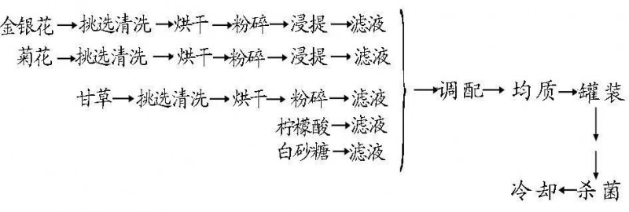
②金银花菊花甘草复合饮料的工艺要点
1）金银花汁的浸取。
选用无腐烂，无杂叶残枝，花蕊整齐的金银花，在干燥箱63 ℃下烘50 min，然后用粉碎机粉碎，粉碎的金银花加40倍谁，在温度90℃下浸提时间30 min，然后用100目的分样筛加定性滤纸过滤，得到可溶性固形物含量为2.4%的金银花汁。

2）菊花汁的浸取。
选择花蕾完整，无梗叶，无霉烂的菊花，用清水漂洗干净，在60 ℃下烘30 min，粉碎机粉碎，置入60倍水中，在90 ℃下浸提30 min，用100目分样筛加定性滤纸过滤，得到可溶性固形物含量为1.8%的菊花汁。

3）甘草汁的浸提。
选取无杂质、霉变、虫蛀等变质现象的甘草，放入干燥箱于100 ℃烘30 min，粉碎机粉碎，置入10倍水中，在90℃下浸提4 h，用100目分样筛加定性滤纸过滤，得到可溶性固形物含量为4.80%的甘草汁。

4）调配。
将20%金银花汁，15%菊花汁，10%甘草汁，0.12%柠檬酸，10%白砂糖在75~80℃下按一定比例混合，搅拌均匀。

5）均质。
将调配好的混合液趁热均质，然后立即灌装。

6）杀菌、冷却。
将灌装的混合料液于100℃下杀菌30 min，冷却到40℃以下。

7）检验。
固形物含量采用阿贝折光仪法；固形物浸提量采用固形物含量×浸提液体积；pH值用pH酸度计测定。

04、枸杞胡萝卜甘草菊花复合饮料的研制

①枸杞胡萝卜甘草菊花复合饮料的工艺流程
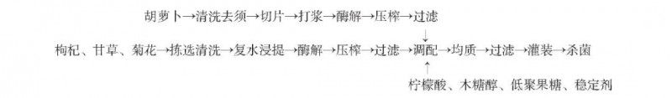
②枸杞胡萝卜甘草菊花复合饮料的操作要点
拣选清洗：将所用原料挑选剔除生青果和霉烂果以及果柄、果叶等杂质，对称取的各类原料用清水洗两遍后备用。

复水精提：使用提取罐分两次添加纯净水提取枸杞、甘草和菊花的混合汁液。

清洗去须：将胡萝卜除去茎叶、须根，用清水洗净。

切片：将洗净后的胡萝卜切成厚度为3mm左右的薄片。

打浆：将胡萝卜切片投入同等质量的纯净水中，使用打浆机将胡萝卜切片与水的混合物打浆成糊状。

酶解：利用果胶酶分解果胶，在提取好的枸杞、甘草菊花混合汁中加入30ppm果胶酶在45℃~50℃条件下保温30min后，室温静置24h。在胡萝卜汁中加入50ppm果胶酶35℃~40℃条件下保温30min后，室温静置24h。

调配：将提取好的枸杞、甘草菊花混合汁和胡萝卜汁兑加在一起，混匀后添加木糖醇、低聚果糖及柠檬酸进行口感调配。最佳配方为：枸杞占比为72.2%，胡萝卜占比为21.3%，甘草占比为2.8%，菊花占比为3.7%，柠檬酸添加量为1.5g/L，木糖醇添加量为50g/L，低聚果糖添加量为25g/L，果胶用量是0.02%，海藻酸钠用量是0.03%，羧甲基纤维素钠用量是0.03%。

均质：将调配好的饮料使用均质机在低压20MPa，高压40MPa条件下均质，使饮料中各物料组分能更均匀的相互混合。
过滤：用0.22μm微孔膜过滤，过滤除去酵母、细菌等微生物，使料液澄清透明且不会因杀菌而产生沉淀。
灌装：将处理好的枸杞复合饮料装瓶或装入销售容器并进行封口。
杀菌：对灌装后的枸杞复合饮料进行巴氏杀菌，杀菌温度：68℃~72℃，保持30min。

05、沙棘、无花果复配饮料的研制

①沙棘汁的制备
鲜果需要用清水清洗3~5次，以除去病虫害和剔除发霉的原果；采用果蔬榨汁机榨汁；使用低速离心机离心提取果汁，设置转速为3 000 r/min，旋转时间为10 min，取其中间澄清液，得到沙棘汁。

②无花果汁的制备
将无花果果干清洗切块后放入烘箱中烘干，烘箱控制温度在85 ℃，持续烘干30 min，取30 g烘干后的无花果果干，放入1 L温度为85~90℃的热水中浸提2 h后用8层纱布过滤提取液；加入0.5 L的热水进行第2次浸提，用相同的温度浸提1 h，合并2次滤液，所得即为无花果果汁。

③混合调配
将无花果汁、水按2：1比例混合后，加9mL沙棘汁调节酸度，再加10g蜂蜜改善口感，添加0.05 g的黄原胶增稠。

④均质、杀菌及冷却
利用高剪切乳化机均匀混合饮料，85 ℃灭菌30 min，冷却至室温后，将所得饮料贮藏于4 ℃冰箱。

06、桑葚红枣复合饮料的生产工艺

①桑葚红枣复合饮料的工艺流程
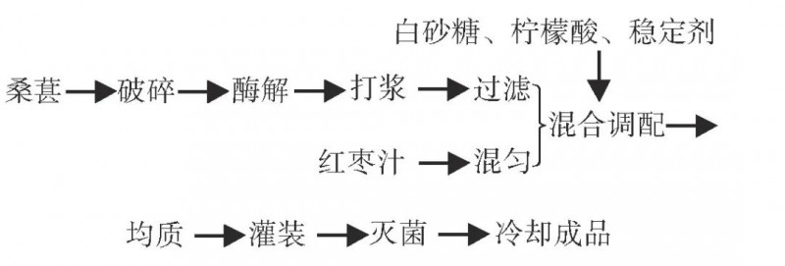
②桑葚红枣复合饮料的操作要点
1）桑葚汁的制备选择无机械损伤和腐烂的桑葚，破碎后加入0.004%~0.008%的果胶酶，放置过夜，加速果胶分解，使汁液充分浸出。第二天，放入榨汁机中破碎3~4s，经纱布过滤去除果渣，再将桑葚浆液于离心机4 000 r/min速度离心15 min，分取上层清液，得桑葚汁备用。

2）红枣汁选择出产日期较近，未开封冷藏保存的红枣汁，开瓶前混合均匀，必要时可过滤。

3）复合果汁的制备将制备好的桑葚汁和红枣汁按2:1比例混合，加入适量水保证混合果汁与水之比为2：1，再加入0.12%柠檬酸，3.3%白砂糖，0.04%果胶，0.03%CMC-Na ，0.01%黄原胶，搅拌均匀。然后对其进行均质、灌装、杀菌、冷却处理，即得复合果汁成品。

